CARNet korisnički računi.
Poštovani roditelji i učenici,
s CARNet korisničkim računom koji ste dobili od svojih razrednika/ca ostvarujete pravo na korištenje raznih usluga i servisa.
Više o svemu pročitajte pod OPŠIRNIJE.
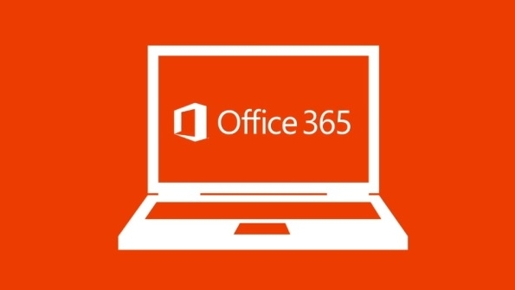
Office365 programski paket (Word, Excel, PowerPoint, OneDrive i dr.) možete koristiti besplatno.
Na OneDrive-u imate pravo na 1 TB prostora za pohranu podataka.
Više o Office365 možete saznati na službenoj stranici office365.skole.hr
Na stranicu se prijavljujete s elektroničkim identitetom škole – HUSO sustav.
Korisnička oznaka: ime.prezime@skole.hr i odgovarajuća lozinka.
Elektronički identitet je isti kao i za prijavu u e-dnevnik.

Na stranici edu.hr možete pristupiti mnogim uslugama koje vam pruža CARNet (Portal za učenje na daljinu Nikola Tesla, e-Knjižnica, eLektire i dr.). Više pogledajte na sljedećem linku: www.edu.hr. Da biste koristili navedene usluge prvo se morate prijaviti s elektroničkim identitetom škole – HUSO.

S elektroničkim identitetom škole – HUSO možete imati jeftiniji pristup internetu.
Za ostale informacije pogledajte na mrežnim stranicama davatelja internetskih usluga. Više o pojedinom davatelju internetskih usluga putem kojih možete pristupiti internetu pogledajte na sljedećem linku: www.carnet.hr/ucenici/pristup_internetu

